Relatório da Ouvidoria da Secec do segundo trimestre de 2019

Este é o relatório da Ouvidoria da Secretaria de Estado de Cultura e Economia Criativa (Secec) do Distrito Federal do segundo trimestre de trabalho de 2019. Baseia-se em manifestações do público feitas pelo serviço de atendimento aos cidadãos. A publicação trimestral desse balanço atende a Instrução Normativa n°1, de 5/5/2017, que regulamenta os procedimentos dos serviços de Ouvidoria tratados na Lei nº 4.896/2012 e no Decreto nº 36.462, de de 23 de abril de 2015.

A publicação destaca algumas informações, como número e tipo de manifestações, assuntos mais recorrentes e também objetiva informar o público sobre as entregas mais relevantes da Secec no período.

No período de abril a junho, houve 29 manifestações - dez em abril, sete em maio e 12 em junho. O meio utilizado pelo público para se manifestar é na quase totalidade (28) a internet, com o registro de apenas uma interpelação presencial e nenhuma pelo telefone. Reclamações respondem pela maior número de casos.

A resolutividade – conceito que leva em conta a efetividade do serviço, sua integralidade, alcance de acesso e satisfação dos usuários – chega a 60% e desdobra-se em três conceitos. A grande maioria das manifestações é respondida, sendo que a solução de problemas alcança índices expressivamente menores, ainda que superiores ao que não obteve no período encaminhamento satisfatório. Veja abaixo:

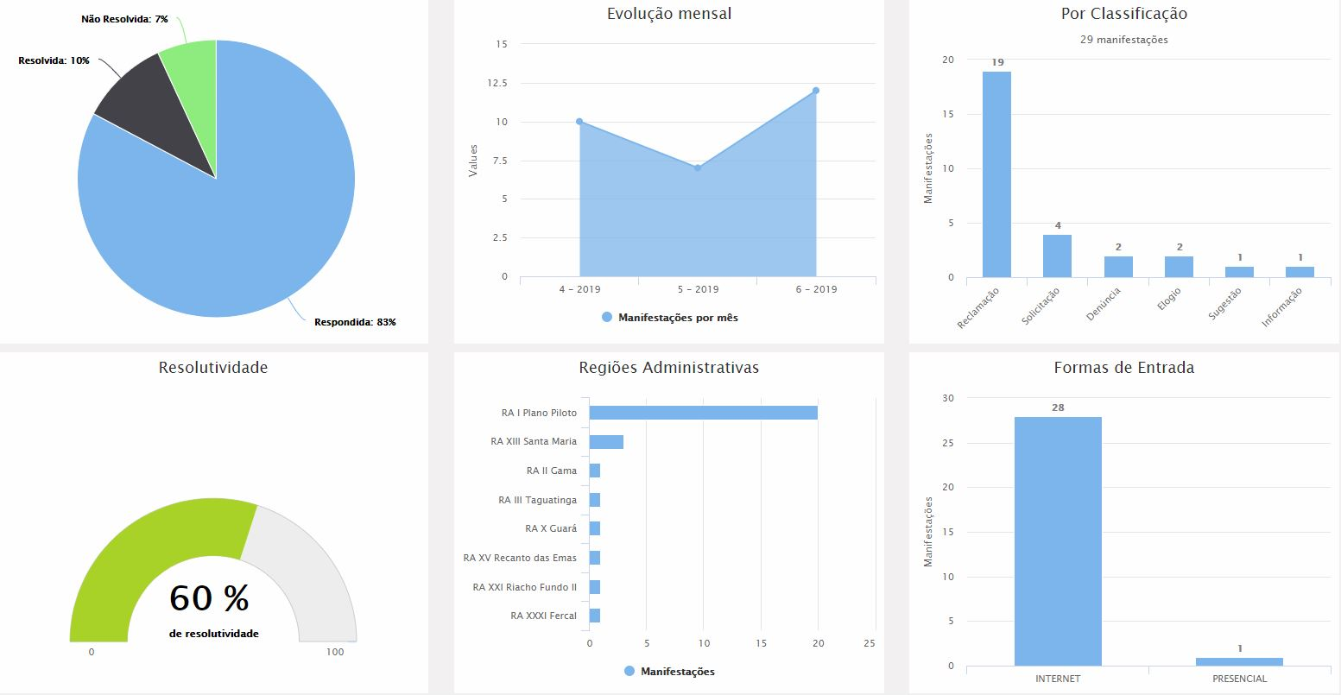

Os gráficos seguintes mostram os dez assuntos mais abordados pelo cidadão no Sistema de Ouvidoria. A grande maioria diz respeito a manifestações dos próprios servidores em relação a questões no âmbito das atividades que realizam. Confira:

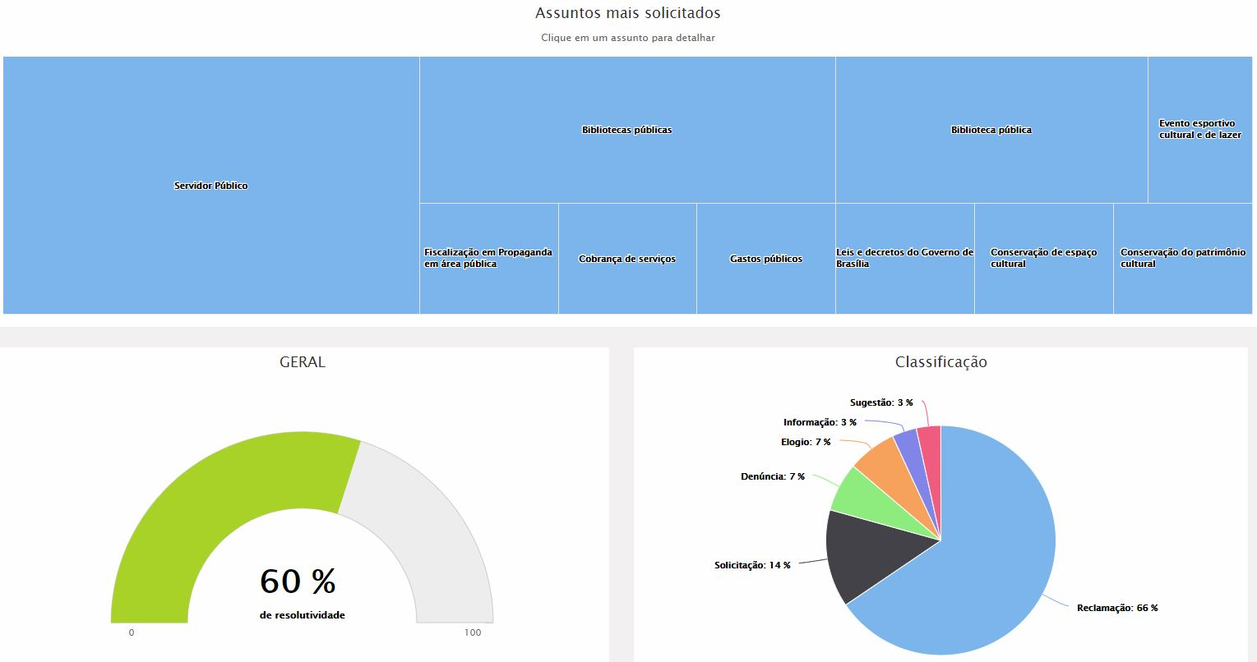

Os cidadãos manifestam-se principalmente sobre as bibliotecas públicas, com alusões equiparadas em frequência a assuntos díspares, como conservação do patrimônio, demanda por serviços e observações sobre gastos públicos. Entre as regiões administrativas, o Plano Piloto (RA I) concentra a enorme maioria de manifestações, vindo a Região de Santa Maria (RA XIII) em segundo lugar.

Sobre as principais entregas da Secec no período de abrangência desse relatório, destacam-se, em primeiro lugar, A Biblioteca Nacional de Brasília. O equipamento reabriu o Espaço Infantil, sala equipada com mesas para desenhar e pintar, espaço interativo para jogos e atividades educativas, além de acervo com centenas de livros e gibis, que compõem o acervo de aproximadamente 3 mil títulos que ficam no terceiro andar, também recentemente revitalizado.

A BNB passou por reforma, com substituição do forro de gesso do teto, manutenção de vidros, certificação do sistema elétrico e troca de tomadas, pintura e instalação de persianas. Foram também revitalizados banheiros e copas. Os estudantes que passam muitas horas na BNB também passaram a contar com cadeiras de massagem automática.

Outra entrega muito significativa foi a do Catetinho, que recebeu calafetação da estrutura de madeira, para evitar invasão por insetos (abelhas, principalmente), revisão e manutenção da fiação elétrica, limpeza do entorno e pintura de meios-fios.

Cabe registrar também que em abril a Secec lançou com a Organização das Nações unidas para a Educação, a Ciência e a Cultura (UNESCO) dois editais para contratação de consultoria especializada para revitalizar o Complexo Cultural Três Poderes. Os objetivos principais são o desenvolvimento de estudos, análises, diagnóstico e proposições para revitalização dos equipamentos culturais ali presentes: Museu da Cidade, Espaço Lúcio Costa e Panteão da Liberdade e Democracia Tancredo Neves.

Ainda dentro da política de compromisso com o patrimônio material do DF, a Secec prepara uma intervenção no Memorial dos Povos Indígenas, com troca do piso, da areia da arena interna, de vidros, iluminação e pintura externa.

A Secretaria de Cultura e Economia Criativa renova com a publicação desse relatório seu compromisso com preservação e educação patrimonial e transparência nas ações do poder público nos assuntos de interesse da sociedade no amplo espectro da cultura. Reforçamos o compromisso de melhorar os índices registrados nas manifestações de cidadãos e cidadãs, aos quais agradecemos a possibilidade de ter no horizonte a construção coletiva de bens materiais e imateriais no DF.